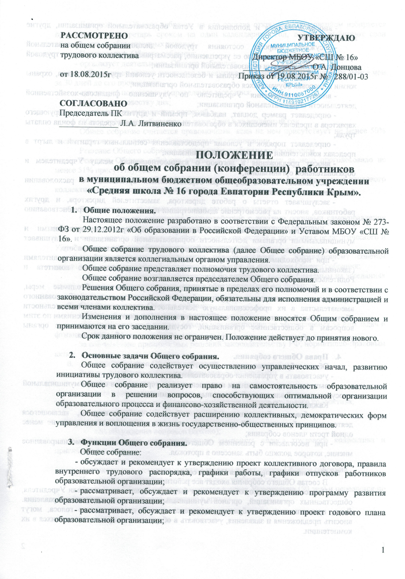
РАССМОТРЕНО УТВЕРЖДАЮ
на общем собрании
трудового коллектива Директор МБОУ «СШ № 16»
________________ О.А. Донцова
от 18.08.2015г Приказ от 19.08.2015г № 288/01-03

СОГЛАСОВАНО
Председатель ПК
______________ Л.А. Литвиненко

ПОЛОЖЕНИЕ
об общем собрании (конференции) работников
в муниципальном бюджетном общеобразовательном учреждении «Средняя школа № 16 города Евпатории Республики Крым».

- Общие положения.
Настоящее положение разработано в соответствии с Федеральным законом № 273-ФЗ от 29.12.2012г «Об образовании в Российской Федерации» и Уставом МБОУ «СШ № 16».
Общее собрание трудового коллектива (далее Общее собрание) образовательной организации является коллегиальным органом управления.
Общее собрание представляет полномочия трудового коллектива.
Общее собрание возглавляется председателем Общего собрания.
Решения Общего собрания, принятые в пределах его полномочий и в соответствии с законодательством Российской Федерации, обязательны для исполнения администрацией и всеми членами коллектива.
Изменения и дополнения в настоящее положение вносятся Общим собранием и принимаются на его заседании.
Срок данного положения не ограничен. Положение действует до принятия нового.

- Основные задачи Общего собрания.
Общее собрание содействует осуществлению управленческих начал, развитию инициативы трудового коллектива.
Общее собрание реализует право на самостоятельность образовательной организации в решении вопросов, способствующих оптимальной организации образовательного процесса и финансово-хозяйственной деятельности.
Общее собрание содействует расширению коллективных, демократических форм управления и воплощения в жизнь государственно-общественных принципов.

- Функции Общего собрания.
Общее собрание:
- обсуждает и рекомендует к утверждению проект коллективного договора, правила внутреннего трудового распорядка, графики работы, графики отпусков работников образовательной организации;
- рассматривает, обсуждает и рекомендует к утверждению программу развития образовательной организации;
- рассматривает, обсуждает и рекомендует к утверждению проект годового плана образовательной организации;
- вносит изменения и дополнения в Устав образовательной организации, другие локальные акты;
- обсуждает вопросы состояния трудовой дисциплины в образовательной организации и мероприятия по ее укреплению, рассматривает факты нарушения трудовой дисциплины работниками образовательной организации;
- рассматривает вопросы охраны и безопасности условий труда работников, охраны жизни и здоровья обучающихся образовательной организации;
- вносит предложения Учредителю по улучшению финансово-хозяйственной деятельности образовательной организации;
- определяет размер доплат, надбавок, премий и других выплат стимулирующего характера в пределах имеющихся в образовательной организации средств из фонда оплаты труда;
- определяет порядок и условия предоставления социальных гарантий и льгот в пределах компетенции образовательной организации;
- вносит предложения в договор о взаимоотношениях между Учредителем и образовательной организацией;
- заслушивает отчеты директора образовательной организации о расходовании бюджетных и внебюджетных средств;
- заслушивает отчеты о работе директора, заместителей директора, и других работников, вносит на рассмотрение администрации предложения по совершенствованию работы;
- знакомится с итоговыми документами по проверке государственными и муниципальными органами деятельности образовательной организации и заслушивает администрацию о выполнении мероприятий по устранению недостатков в работе;
- при необходимости рассматривает и обсуждает вопросы работы с родителями (законными представителями) обучающихся, решения родительского комитета и Родительского собрания образовательной организации;
- в рамках действующего законодательства принимает необходимые меры, ограждающие педагогических и других работников, администрацию от необоснованного вмешательства в их профессиональную деятельность, ограничения самостоятельности образовательной организации, его самоуправляемости. Выходит, с предложениями по этим вопросам в общественные организации, государственные и муниципальные органы управления образованием, органы прокуратуры, общественные объединения.

- Права Общего собрания.
Общее собрание имеет право:
- участвовать в управлении образовательной организацией;
- выходить с предложениями и заявлениями на учредителя, в органы муниципальной и государственной власти, в общественные организации.
Каждый член Общего собрания имеет право:
- потребовать обсуждения Общим собранием любого вопроса, касающегося деятельности образовательной организации, если его предложение поддержит не менее одной трети членов собрания;
- при несогласии с решением Общего собрания высказать свое мотивированное мнение, которое должно быть занесено в протокол.

- Организация управления Общим собранием.
В состав Общего собрания входят все работники учреждения.
На заседание Общего собрания могут быть приглашены представители Учредителя, общественных организаций, органов муниципального и государственного управления. Лица, приглашенные на собрание, пользуются правом совещательного голоса, могут вносить предложения и заявления, участвовать в обсуждении вопросов, находящихся в их компетенции.
Для ведения Общего собрания из его состава открытым голосованием избирается председатель и секретарь сроком на один календарный год, которые выбирают свои обязанности на общественных началах.
Председатель Общего собрания:
- организует деятельность Общего собрания;
- информирует членов трудового коллектива о предстоящем заседании не менее чем за 30 дней до его проведения;
- организует подготовку и проведение заседания;
- определяет повестку дня;
- контролирует выполнение решений.
Общее собрание собирается не реже 2 раз в календарный год.
Общее собрание считается правомочным, если на нем присутствует не менее 50% членов трудового коллектива образовательной организации.
Решение Общего собрания принимается открытым голосованием.
Решение Общего собрания считается принятым, если за него проголосовало не менее 51% присутствующих.
Решение Общего собрания обязательно к исполнению для всех членов трудового коллектива образовательной организации.

- Взаимосвязь с другими органами самоуправления.
Общее собрание организует взаимодействие с другими органами самоуправления образовательной организации – педагогическим и Управляющим советами:
- через участие представителей трудового коллектива в заседаниях педагогического и Управляющего советов образовательной организации;
- представление на ознакомление педагогическому и Управляющему советам материалов, готовящихся к обсуждению и принятию на заседании Общего собрания;
- внесение предложений и дополнений по вопросам, рассматриваемым на заседаниях педагогического и Управляющего советов образовательной организации.

- Ответственность Общего собрания.
Общее собрание несет ответственность:
- за выполнение не в полном объеме или невыполнение закрепленных за ним задач и функций;
- за соответствие принимаемых решений законодательству РФ, нормативно-правовым актам.
- Делопроизводство Общего собрания.
Заседания Общего собрания оформляются протоколом.
В протоколе фиксируется:
- дата проведения;
- количественное присутствие (отсутствие) членов трудового коллектива;
- приглашенные (ФИО, должность);
- повестка дня;
- ход обсуждения вопросов (кратко);
- предложения, рекомендации и замечания членов трудового коллектива и приглашенных лиц;
- решение.
Протоколы подписываются председателем и секретарем Общего собрания.
Нумерация протоколов ведется от начала учебного года.
Протоколы Общего собрания хранятся в делах Учреждения (50 лет) и передается по акту (при смене руководителя, передаче в архив).

